23 октября 2012 года г. Санкт-Петербург
teXet T-299: компактный плеер с USB-штекером
Новая модель MP3-плеера teXet T-299 развивает линейку миниатюрных проигрывателей с интегрированным USB-штекером.
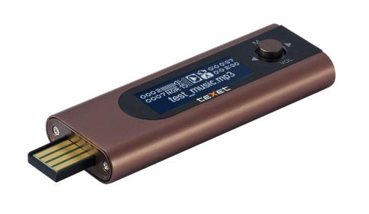
Главной особенностью T-299 является выдвижной полноразмерный USB-штекер, с помощью которого плеер синхронизируется с компьютером. Данная конструктивная деталь упрощает работу с плеером teXet: для того чтобы обновить библиотеку или зарядить новинку не потребуются провода. Несмотря на скромные габариты (76×28×11 мм), MP3-плеер имеет достаточное количество настраиваемых параметров, чтобы обеспечить оптимальное звучание. Пользователю доступны семь режимов эквалайзера («Нормальный», «Поп», «Рок», «Классика», «Мягкий», «Джаз», «Бас»), автоматическое воспроизведение участка записи аудиофайла, а также функция защиты слуха. teXet Т-299 поддерживает папки, что позволяет удобно классифицировать музыку.
На небольшом жидкокристаллическом дисплее четко отображается информация о проигрываемом треке (название мелодии, ID3-теги). Встроенная память плеера составляет 4 ГБ, что вполне достаточно для создания медиабиблиотеки из любимых композиций. В качестве альтернативного источника музыки предусмотрен радиоприемник с возможностью записи в формате WAV. Плеер оснащен чувствительным микрофоном, который обеспечивает качественную аудиозапись (WAV), соответственно T-299 может быть использован как диктофон.
Металлический корпус цвета «бронза» выгодно отличает MP3-плеер teXet T-299. Навигация осуществляется при помощи четырехпозиционного джойстика, расположенного на лицевой панели устройства. Для крепления ремешка на торце новинки предусмотрен паз.
Преимуществами новой модели MP3-плеера T-299 являются выдвижной полноразмерный USB-штекер, компактные размеры и чистый звук.
Рекомендованная розничная цена teXet T-299 4 ГБ составляет 849 рублей.

Технические характеристики:
- Встроенная память: 4 ГБ
- Форматы воспроизведения: MP3, WMA
- Жидкокристаллический дисплей 128х32
- Функция защиты слуха
- Диктофон (запись в формате WAV)
- Радиоприемник (запись в формате WAV)
- Просмотр текстовых файлов в формате TXT
- Поддержка ID3-тегов
- Автоматическое воспроизведение участка аудиофайла
- 7 настроек эквалайзера
- Поддержка папок
- Меню на русском языке
- Автовыключение питания плеера и подсветки дисплея
- Питание от встроенного Li-Pol аккумулятора
- Выдвижной полноразмерный USB-штекер
- Интерфейс USB 2.0
- Для работы в Windows XP/Vista32bit/7 не нужны драйверы
- Размер: 76х28х11 мм
- Масса: 23,5 г

Информация о компании
Торговая марка teXet принадлежит компании ЗАО «Электронные системы «Алкотел», которая имеет 25-летний опыт разработчика-изготовителя на российском рынке телекоммуникаций. Сегодня продукты teXet – это средства связи (GSM и DECT-телефоны), портативная цифровая техника (MP3-плееры, электронные книги, фоторамки, планшетные компьютеры на OS Android), GPS-навигаторы и видеорегистраторы. Компания имеет долгосрочные партнерские отношения с крупнейшими федеральными ритейлерами и региональными торговыми сетями в России, а также развитую дилерскую сеть в странах СНГ. По итогам 2011 года бренд укрепил свои позиции по ряду направлений, значительно увеличив объемы выпускаемой техники. teXet занимает второе место по продажам радиотелефонов DECT (24%) и MP3-плееров (18%), а также третью позицию по объему электронных книг (12%). Подробная информация о продуктах teXet на сайте www.texet.ru.

Контактная информация:
Адрес компании: г. Санкт-Петербург, ул. Маршала Говорова, д. 52.
+7(812) 320-00-60, +7(812) 320-60-06, доб. 147
Контактное лицо: Наталья Емелина, менеджер по PR
e-mail: eni@alkotel.ru, URL: http://www.texet.ru

